***Тәуелсіз елімнің ерлік жолы .***

Тәуелсіздік - басты құндылығымыз. Тәуелсіздік ең алдымен қазақ халқының бостандыққа ұмтылған асқақ армандары мен қайсар рухының жемісі. Сондықтан да біз үшін тәуелсіздік күші - ең қадырлі күш. Еліміз тәуелсіздігін жариялап, дербес мемлекет ретінде әлемге танылды.

Бүгін Қазақстан әлем назарында, өзінің болашағынан үлкен үміт күттіретін, жері, халқы бай ел. Осы 25 жыл ішінде елімізде қыруар істер атқарылды. Жеріміздің шекарасы халықаралық шарттарға сай бекітілді. Мемлекеттік рәміздеріміз, ата заңымыз, ұлттық валютамыз және Сарыарқаның кең жазық даласында барша елді өзінің тез көркейіп өсуімен таңқалдырып, жаңа астанамыз дүниеге келді. Әлемдік қауымдастық алдында «Қазақстан Республикасы» деген асқақ рухты ел екенін мойындаттық. Ел экономикасы да жылдан - жылға ұлғайып мәдени, рухани даму деңгейіне көтерілуде. Өзіне тән барлық рухани, мәдени қасиеттері бар, әлемдік қауымдастықтың ықпалды мүшесі болып табылатын тәуелсіз мемлекет құралды.

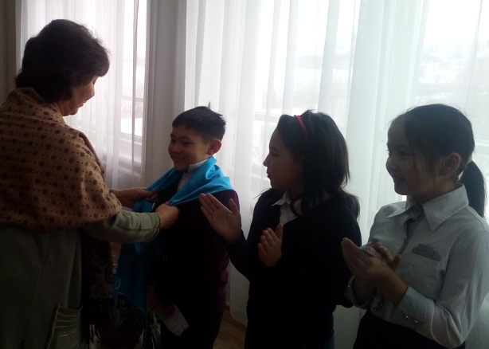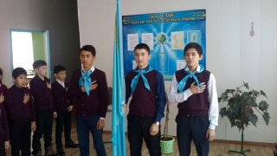 Березняковка орта мектебінде желтоқсанның 14-і күні Тәуелсіздіктің 25 жылдығына арналған салтанатты концерт ұйымдастырылды. «Жас Ұлан» бірыңғай балалар мен жасөспірімдер ұйымы және «Жас Қыран» ұйымының қатарына ұлдар мен қыздарды қабылдау рәсімі өткізілді.

Жиынымызға мектебіміздің үлгілі шәкіртері ретінде «Жас Қыран» ұйымына 2 а  сынып оқушылары : Адилбек Бекболат, Базарбай Жанель, Каримжан Арыслан, Қапар Айгерим, Конуров Ермек, Серик Рауан, Казез Жасулан. «Жас Ұлан» ұйымына оқушылар:

5 а сынып оқушылары: Каирденова Аймира Оркын Кырмызы Хумашхан Аслан қабылданды.

Тәуелсіз Қазақстанның таңы нұрлы болып, егемен елдің ұрпағының еңсесі биік болсын!

Аға тәлімгер:

Каймульдина С.А.